CÔNG TY DỊCH VỤ KHÁCH HÀNG VIETTEL  PHÒNG QUẢN LÝ NGHIỆP VỤ  Số: /BC-QLNV | CỘNG HÒA XÃ HỘI CHỦ NGHĨA VIỆT NAM  Độc lập – Tự do – Hạnh phúc  Hà Nội, ngày 08 tháng 09 năm 2026

Kính gửi: Ban Giám đốc Công ty
BÁO CÁO HOẠT ĐỘNG GIẢI ĐÁP KHÁCH HÀNG TUẦN 01/09 – 07/09/2026

- CÁC CHƯƠNG TRÌNH/SỰ KIỆN TRỌNG ĐIỂM, NỔI BẬT
- Phản ứng khách hàng về hoạt động xác thực khi đổi máy
- Sự kiện tác động đến Khách hàng:
  - Từ ngày 15/04/2026 thông tư 08 bắt đầu có hiệu lực yêu cầu KH phải xác thực thông tin thuê bao
  - Từ ngày 15/06 thực hiện chặn 1C ~6tr thuê bao chưa xác thực thông tin
  - Từ ngày 15/06 triển khai quy định xác thực khuôn mặt khi đổi thiết bị
  - Từ ngày 10/07/2026 thực hiện chặn cắt các TB đổi thiết bị không xác thực khuôn mặt (thuê bao đổi máy ~250K/ngày)
  - Từ ngày 15/08 chặn 2C ~ 3tr thuê bao đã chặn 1C ngày 15/06 => Từ ngày 20/08 thu hồi TB đã chặn 2C
- Phản ánh Khách hàng (qua các kênh CSKH):
- Trong tuần tiếp nhận 126.457TH (18.066TH/ngày) => xu hướng giảm nhẹ (-2,2%) so với tuần trước (18.476PA/ngày). Kết quả hỗ trợ KH như sau:
- 99,1% ~ 17.906TH/ngày FO xử lý tại bàn (Lũy kế tháng 9: 17.906 lượt/ngày)
- 0,7% ~ 125TH/ngày Nhập Đơn hàng (Lũy kế: 125TH/ngày)
- 0,2% ~ 34TH/ngày Phản ánh lỗi/Khiếu nại (Lũy kế: 35TH/ngày)
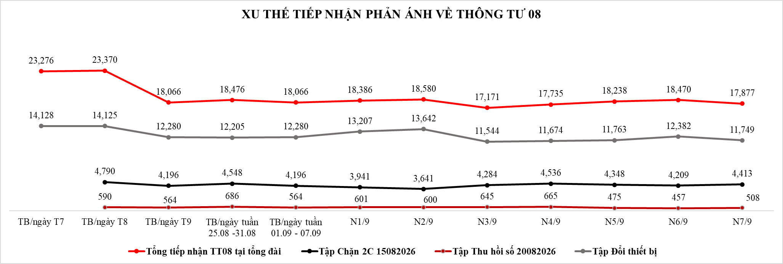
- Tập Chặn 2C từ ngày 15/08: Trong tuần ghi nhận 29.372TH (TB: 4.196TH /ngày) KH quan tâm, chưa ghi nhận phản ánh gay gắt. FO xử lý 99,8%, BO xử lý 0,2%:
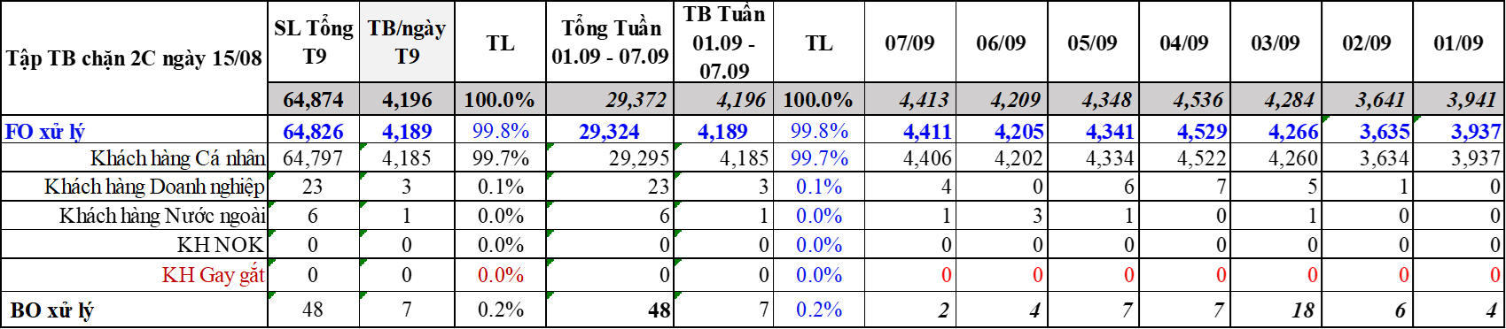
- Tập Thu hồi số từ ngày 20/08: Trong tuần ghi nhận 3.951TH (TB: 564TH/ngày) KH quan tâm. FO xử lý 92,5%, BO xử lý 7,5%:
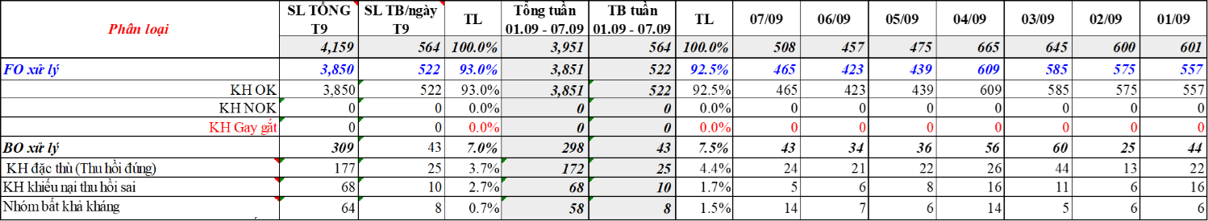
- Tập đổi thiết bị: Trong tuần tiếp nhận 85.961TH (~12.280TH/ngày). Ghi nhận 04TH KH ban đầu không đồng ý (do KH bị mất CCCD nên chưa xác thực đổi máy được, KH ở xa chưa xác thực được, không có máy NFC) => Kết quả: 4/4 KH đã đồng ý sau khi ĐTV/GS giải thích
- KH có đổi thiết bị: Tiếp nhận tuần là 12.198TH/ngày (99,3%): FO xử lý 99,8% (12.177TH/ngày), BO xử lý 0,2%.
- KH không đổi thiết bị: Trong tuần tiếp nhận 82TH/ngày ~0,7%: FO xử lý 97,6% (80TH/ngày), BO xử lý 2,4%.
- Phản ánh lỗi và khiếu nại: Trong tuần tiếp nhận trung bình 34TH/ngày => Xu hướng giảm 38% (-55PA/ngày) so với tuần trước.
- Nguyên nhân lỗi sau xử lý:
- 83% Chưa xác định rõ nguyên nhân (không liên hệ được, KH tự sử dụng, KH đã được người thân/nhân viên CH hỗ trợ…)
- 14% Do KH (chưa nắm rõ, thao tác sai)
- 0,3% Do hệ thống (lỗi phát sinh, mất đồng bộ đơn lẻ)
- Nguyên nhân khiếu nại:
- Không đồng ý chính sách /không muốn tự xác thực
- Sai thông tin, không xác thực được (không đồng bộ với VNeID)
- Đã xác thực nhưng vẫn nhận SMS 1414 yêu cầu xác thực lại.
- Góp ý từ Khách hàng:
- Trong tuần tiếp nhận 19 góp ý, tăng 5TH so với tuần trước, nội dung góp ý tập trung về Trải nghiệm KH (84,2%) => VTT đánh giá các góp ý chưa khả thi trong giai đoạn hiện tại => Ghi nhận và tiếp tục theo dõi.
- Lũy kế tháng: VCX chuyển VTT 334 GY => VTT đã ghi nhận và khắc phục 74TH (22,2%), còn lại 260TH (77,8%) đánh giá chưa khả thi trong giai đoạn hiện tại => VCX tiếp tục theo dõi
- Các nội dung góp ý điển hình gồm:
- Về Trải nghiệm KH: Khách hàng chỉ thay đổi khay sim, không đổi thiết bị hoặc lắp sim vào đồng hồ thông minh - thiết bị không hỗ trợ xác thực online nhưng vẫn yêu cầu xác thực. KH đề xuất bổ sung thêm tính năng lưu lại thiết bị thường sử dụng đã để tránh xác thực nhiều lần.
- Về công cụ My Viettel: KH đã xác thực đổi máy thành công nhưng chưa sử dụng được DV, trên app My Viettel vẫn chưa hiển thị thông tin.
- Về chính sách: Không tự động gia hạn gói cước data/ cước trả sau trong thời gian thuê bao bị chặn chiều theo TT08.
- Về quy trình: Thuê bao đã chính chủ vẫn phải xác thực đổi máy TT08.
- Tình tình thu thập thông tin trên mạng xã hội (Reputa):
  - Trong tuần thu thập 17 thông tin ~2TT/ngày => Xu hướng giảm mạnh (-60% ~3TH/ngày) so với tuần trước. KH quan tâm chủ yếu là cách xác thực thông tin TB ~82,4% (14TT) tích cực/Trung lập; 17,6% ~3TT tiêu cực.
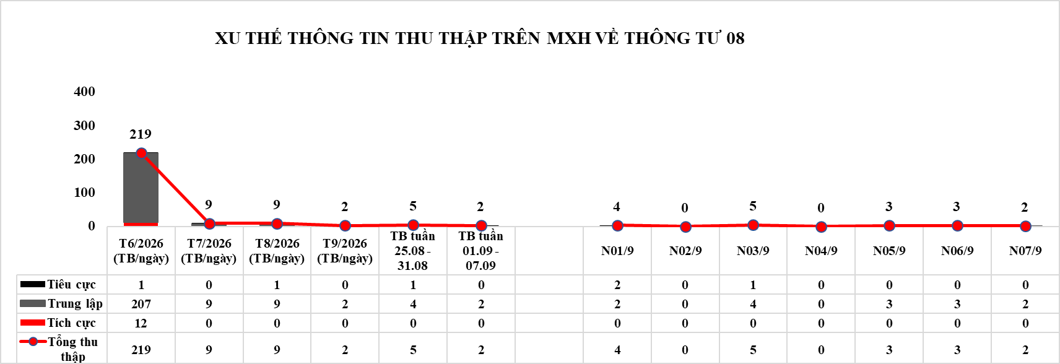

- Kết quả đo kiểm chất lượng mạng trải nghiệm người dùng dịp lễ Quốc Khánh 02/09:
- Dịp lễ 2/9 đã triển khai đo kiểm CLM tại 06 điểm đo tập trung đông người gồm:
- HNI: 2 điểm gồm: TT Thương mại Lotte Tây Hồ, Hồ Hoàn Kiếm (bắn pháo hoa)
- HCM: 4 điểm: Aeon Mall Tân Phú, Saigon Centre 2, hầm Thủ Thiêm và Tượng đài Tam Thắng
- Kết quả chung: Chất lượng mạng của Viettel đạt target, vượt trội so với đối thủ tại tất cả các điểm đo và các dịch vụ (5G free mode và 4G free mode). Chi tiết kết quả như sau:
- Tại HNI: Chất lượng mạng Viettel đạt hạng Very Good với 8/9 dịch vụ tốt hơn Vinaphone (1DV Voice kém hơn).
- Dịch vụ đo trên 5G freemode (KPI 75%): Viettel đạt 88,19% số điểm ~xếp hạng Very Good, Vina 57,10% số điểm ~ xếp hạng Sufficient
- Data: Viettel đạt 92,61% số điểm, Vina đạt 26,45% số điểm
- Thoại: Viettel đạt 83,98% số điểm, Vina đạt 86,40% số điểm
- Dịch vụ đo trên 4G freemode (KPI 65%): Viettel đạt 78,53% số điểm ~ xếp hạng Good, Vina đạt 24,38% số điểm ~ không đạt xếp hạng.
- Tại thời điểm bắn pháo hoa (peak) tại hồ Hoàn Kiếm:
- Viettel: Chất lượng mạng 4G và 5G duy trì ổn định, tuy nhiên có 2 chu kỳ lỗi (từ 20h42-20h43 và 20h48-20h52) đối với DV thoại có lỗi Fail/Drop và 4G Data free mode lỗi timeout.
- Vinaphone: Dịch vụ Thoại duy trì ổn định suốt sự kiện, DV Data xuất hiện tình trạng nghẽn mạng 4G, 5G free mode, xuất hiện các phiên đo fail/drop và tốc độ kém từ 19h55 cho đến hết sự kiện.
- Tại HCM: Mạng Viettel đạt hạng cao nhất (Outstanding) với 9/9 dịch vụ đạt target, tốt hơn MobiFone
- Dịch vụ đo trên 5G freemode (KPI 75%): Viettel 97,54% số điểm ~ xếp hạng Outstanding; MobiFone 41,81% số điểm ~ không đạt xếp hạng.
- Data: Viettel đạt 98,26% số điểm, Mobi đạt 45,45% số điểm
- Thoại: Viettel đạt 96,85% số điểm, Mobi đạt 38,33% số điểm
- Dịch vụ đo trên 4G freemode (KPI 65%): Viettel đạt 95,52% số điểm ~ xếp hạng Outstanding. Mobi đạt 29,70% số điểm ~ không đạt xếp hạng.
- Tại thời điểm bắn pháo hoa (peak) tại điểm đo Hầm Thủ Thiêm và tượng đài Tam Thắng
- Viettel: Kết quả các DV Thoại và Data cả 4G và 5G duy trì ổn định, không xuất hiện lỗi.
- MobiFone: Ghi nhận tình trạng fail/drop ở hầu hết các dịch vụ trong giai đoạn peak
- Triển khai kế hoạch Tắt sóng 2G:
  - Căn cứ theo Thông tư số 03/2024/TT-BTTTT và ssố 04/2024/TT-BTTTT, hệ thống 2G (GMS) được phép sử dụng đến hết ngày 15/09/2026, sau đó ngừng hoạt động hoàn toàn trên toàn quốc => Tập KH sau sẽ không sử dụng được dịch vụ thoại (Không gọi đi & gọi đến được tất cả các số): TB dùng máy không hỗ trợ VoLTE/chưa bật VoLTE; TB sử dụng máy Homephone 2G/3G/đang dùng Sim 2G/3G; TB M2M đang sử dụng thiết bị 2G/3G/chưa cấu hình để ưu tiên sóng 4G.
  - Sau đại lễ 2/9 (từ đêm ngày 04/09), tiếp tục triển khai kế hoạch tắt sóng 2G trên toàn quốc.
  - Định hướng tiếp nhận PAKH: VCX xử lý các sự cố liên quan đến lỗi hệ thống cần phối hợp VTNet. Đối với các yêu cầu hỗ trợ cài đặt trên thiết bị, ĐTV tiếp nhận PAKH qua tổng đài sẽ nhập đơn hàng chuyển chi nhánh tỉnh tiếp xúc/hỗ trợ trực tiếp cho KH.
  - Lưu lượng và TLKN kênh Di động: Đạt TB 310,5K cuộc gọi/ngày, tăng 63,4% (+120,5K cg/ngày) so với TB ngày thường (190K cg/ngày) TLKN đạt 91,58% - thấp hơn KPI 3,42%
  - Tình hình tiếp nhận PAKH các kênh CSKH: Trong tuần tiếp nhận 87.234TH (29.078TH/ngày), trong đó:
FO xử lý: 91,3% (79.598TH) | BO xử lý: 7,8% (6.833TH)
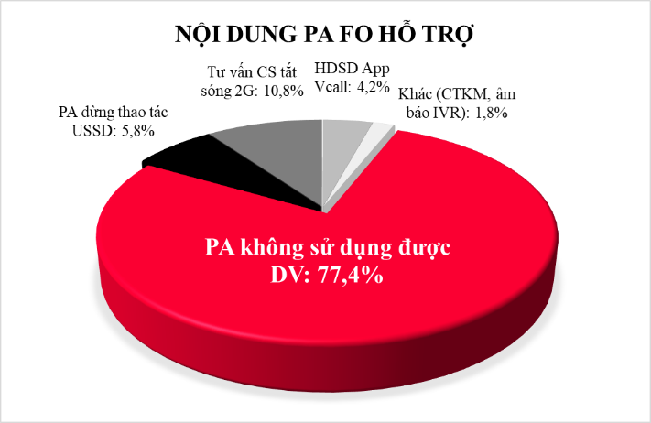 | 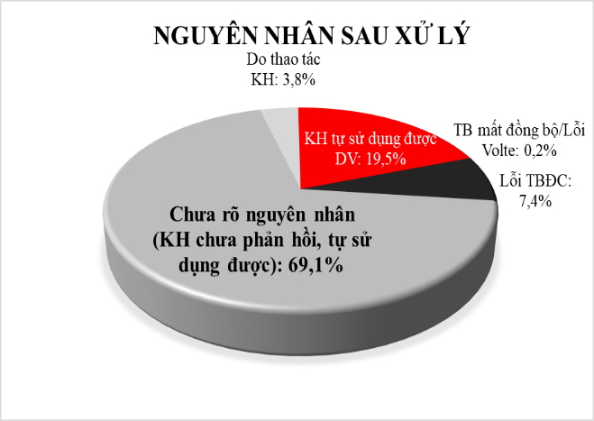
Chuyển tỉnh xử lý: 0,9% (803TH)

Thu thập thông tin trên mạng xã hội: Trong tuần thu thập 236TT, gồm: 99,6% (235TT) tích cực & trung lập; 0,4% (1TT) tiêu cực (Tắt sóng 2G. Sim 3G có liên quan gì ta. Mobi và vina chơi bt mà. Ông Viettel làm quá) =>Đã liên hệ KH xử lý, KH chưa phản hồi =>VCX tiếp tục theo dõi.
- PHẢN ỨNG KH VỀ CÁC CHƯƠNG TRÌNH/CHÍNH SÁCH MỚI/ĐIỀU CHỈNH
  - Chính sách nâng băng thông và giá cước dịch vụ FTTH từ tháng 8/2026
- Đối tượng áp dụng: KH đang sử dụng dịch vụ FTTH đơn lẻ (đang dùng gói <190K hoặc 230K/tháng) và KH dùng Combo FTTH & Truyền hình/Camera (cước <200K/tháng).
- Thời gian truyền thông: Từ 27/07 - 29/07/2026 qua các kênh: SMS, Callbot, Chatbot và web viettel.vn
- Nội dung điều chỉnh: Nâng băng thông từ 300Mbps lên 400-500Mbps; Tăng giá cước từ dưới 135K-230K/tháng lên 150K-230K/tháng.
- Số lượng KH quan tâm: Trong tuần ghi nhận 6.513TH => Lũy kế (từ 27/07 – 07/09) ghi nhận 10.689 KH phản ánh về chính sách (8.715PA ~81,5% tại FO, 1.974PA ~18,5% chuyển BO => Kết quả hỗ trợ:
- 88,3% (9.437TH) KH đồng ý với chính sách.
- 11,7% (1.252TH) KH không đồng ý → Đã xử lý 890PA, đang xử lý 362PA. Kết quả: Đã tư vấn, điều chỉnh ưu đãi khác cho 220KH (~2,1% tổng đầu vào và 17,6% PA đã xử lý)
- Phản ứng KH thu thập trên MXH: Trong tuần thu thập 01 thông tin. Lũy kế tiếp nhận 14TT (8TT trung lập, 5TT tiêu cực, 1TT tích cực) => Thu hút 329 tương tác (157 like, 161 comment, 11 share) Đã xóa bài 2TT tiêu cực, Seeding pha loãng 5 bài post tiêu cực, 1 bài post trung lập.
  - Điều chỉnh tăng giá cước gói cước ĐẲNG CẤP BOX (TV360)
- Nội dung triển khai: Từ ngày 01/06/2026, triển khai điều chỉnh tăng giá gói cước ĐẲNG CẤP BOX (dịch vụ truyền hình TV360) cho nhóm thuê bao > 3 tháng từ 50k lên 65K/tháng
- Số lượng KH quan tâm: Trong tuần ghi nhận 92TH => Xu hướng giảm 92% so với tuần trước => Lũy kế (từ 01/06-07/09) tiếp nhận 4.371KH phản ánh về chính sách (1.911TH ~43,7% tại FO, 2.460TH ~56,3% chuyển BO => Kết quả hỗ trợ:
- 52,4% (2.292TH) KH đồng ý với chính sách.
- 47,6% (2.079TH) KH không đồng ý→ Đã xử lý 2.028PA, đang xử lý 51PA. Kết quả: Đã tư vấn, điều chỉnh ưu đãi khác cho 1.780KH (~40,7% tổng đầu vào và 85,6% PA đã xử lý)
  - Triển khai cập nhật sơ đồ nghề cá mới trên thiết bị VMS dịch vụ Stracking
- Nội dung triển khai: Từ ngày 24/08/2026, triển khai tuyên truyền và phối hợp với đối tác vận hành Stracking tại 21 Tỉnh/TP ven biển hỗ trợ chủ tàu, thuyền trưởng, ngư dân cập nhật, cài đặt Sơ đồ hoạt động nghề cá trên thiết bị VMS tại cảng cá khi tàu xuất bến, nhập bến và neo đậu, đảm bảo thực hiện đúng quy định.
- Số lượng KH quan tâm: Trong ngày 06/09 tiếp nhận 26TH KH quan tâm tới chính sách. Lũy kế (từ 24/08 - 06/09) ghi nhận 236TH, trong đó:
- 9,75% (23TH) FO xử lý thành công.
- 90,25% (213TH) chuyển BO do KH cần hỗ trợ cập nhật sơ đồ nghề cá mới trên thiết bị VMS bao gồm trên cả app và trên thiết bị.

